Orientace osob v případě mimořádné události v Národním parku Šumava

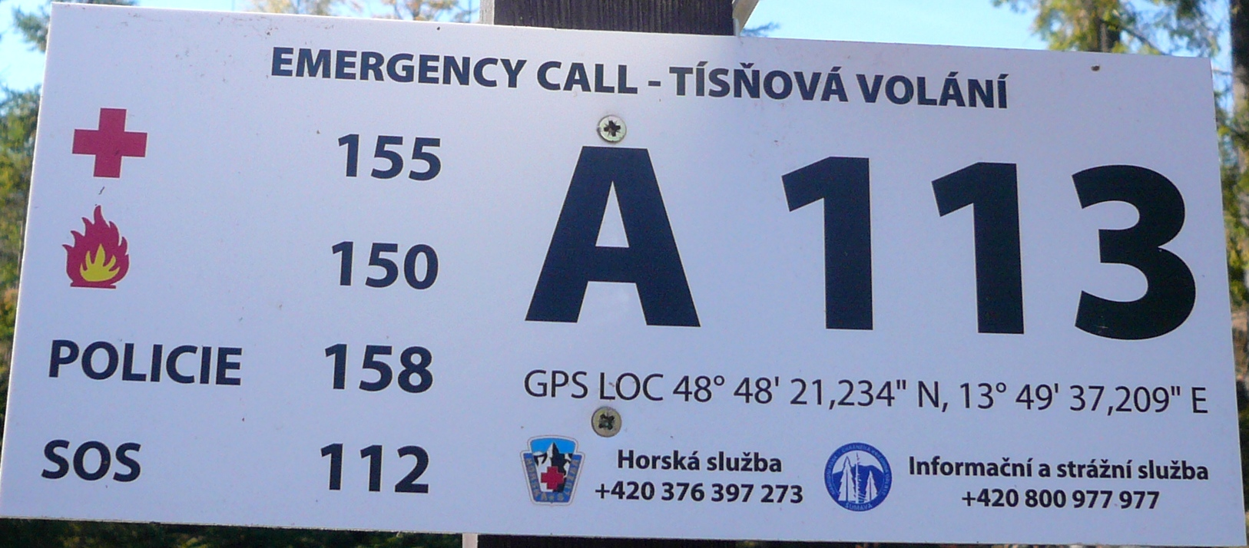
Národní park Šumava ve spolupráci se základními složkami integrovaného záchranného systému vytvořil systém pomoci pro osoby zraněné, nemocné apod. v Národním parku Šumava. Tento systém spočívá ve stanovení skupiny orientačních bodů nazvaných „traumatologické body“ (viz obr.), které mají své identifikační označení (např. A 113) a zároveň jsou na nich uvedeny souřadnicové body GPS, které označují místo tohoto traumatologického bodu. Návštěvník Národního parku Šumava, který potřebuje pomoc, má možnost kontaktovat jednotlivé základní složky integrovaného záchranného systému (tj. HZS a jednotky PO, ZZS, PČR) na uvedených číslech a samozřejmě také Horskou službu a Informační a strážní službu Národního parku Šumava.
V případě dovolání se na linku Operačního a informačního střediska HZS Jihočeského kraje, příp. Plzeňského kraje, (tel. 112, 150), které je zároveň Operačním a informačním střediskem integrovaného záchranného systému Jihočeského, příp. Plzeňského kraje, stačí, aby volající sdělil operátorovi mimo základních údajů - jméno, tel. č., lokalita: Národní park Šumava a jakou potřebuje pomoc, také označení traumatologického bodu (tj. viz obr. A 113) a operátorovi se okamžitě zobrazí v mapových podkladech konkrétní místo, kde se dotyčná osoba nachází (bude-li stát u uvedeného Traumatologického bodu). HZS kraje pak vyšle potřebnou pomoc, ať už se bude jednat o hasičskou nebo zdravotnickou nebo pomoc od Policie ČR či Horské služby nebo Strážců Národního parku Šumava.
Stejný postup platí i při adresném volání na operační střediska Zdravotnické záchranné služby kraje a Police ČR, které jsou vybaveny stejným mapovým podkladem.
Národní park Šumava tento systém traumatologických bodů vytvořil a základní složky Integrovaného záchranného systému Jihočeského, příp. Plzeňského kraje, je zapracovaly do svých mapových podkladů. Traumatologické body jsou rozloženy rovnoměrně po celém území mimo obce. Díky této vzájemné spolupráci se výrazně zrychlila a zpřesnila pomoc návštěvníkům Národního parku Šumava, kteří jí potřebují.

Zpracovala: plk. Ing. Jana Neškodná dne 3.6.2011

